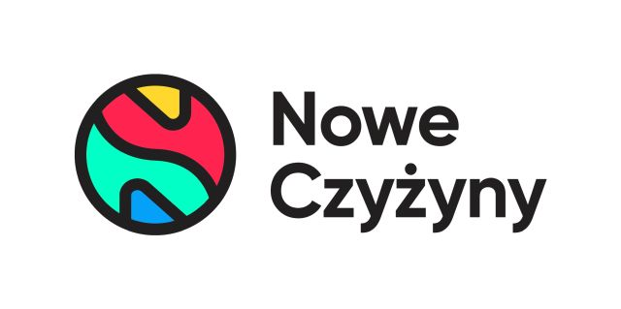
Informacja prasowa: 12-07-2023, Kraków
Biuro Prasowe Nowe Czyżyny
Tomasz Pietrzak/Guarana PR
tel. 509 106 256 mail. tomasz.pietrzak@guaranapr.pl

Badaj piersi! Bezpłatna mammografia w Krakowie – gdzie i kiedy?

Mieszkanki Krakowa znów mają okazję zbadać swoje piersi. Już 13 i 14 lipca w Krakowie będzie można wykonać bezpłatną mammografię. Sprawdź, gdzie i na jakich zasadach.

Codziennie nawet 50 Polek dowiaduje się o tym, że ma nowotwór piersi. Umiera 15. Statystyki wciąż porażają, dlatego warto się badać, kiedy tylko pojawia się okazja. Szansą na to, aby w porę wykryć niepokojącą zmianę są bezpłatne mammografie, które realizowane są w całej Polsce.

Także w Krakowie można z takiej skorzystać. Już w dniach od 13 do 14 lipca w godzinach od 8.30 do 16.00 mieszkanki Krakowa i okolic będą miały okazję odwiedzić mammobus LUX MED.

Mobilny mammograf zawita na parking krakowskiego centrum handlowego Nowe Czyżyny przy ulicy Medweckiego 2. Odwiedzając punkt będzie można bezpłatnie wykonać mammografię – badanie, które zajmuje kilka minut, a do tego jest bezbolesne.

– W wakacje nie róbmy sobie urlopu od zdrowia. Profilaktyka raka piersi to dziś wciąż najskuteczniejszy sposób na walkę z nowotworem piersi. Wcześnie wykryta, zmiana daje bowiem większą szansę na skuteczne leczenie – mówi Anna Brzozowska z CH Nowe Czyżyny.

– Organizowaną wspólnie z LUX MED akcją chcemy uwrażliwić panie na tę kwestie, a także – co najważniejsze - skłonić każdą kobietę, a zwłaszcza w grupie ryzyka, do regularnych badań mammograficznych i uważnego obserwowania swojego organizmu – dodaje.

Z badań w mammobusie mogą skorzystać kobiety między 50. a 69. r.ż., które są ubezpieczone i nie miały wykonywanej mammografii w ostatnich 24 miesiącach lub znajdują się w grupie ryzyka i w roku poprzedzającym otrzymały pisemne wskazanie do ponownej mammografii po upływie 12 miesięcy.

Samo badanie jest w pełni bezpłatne, należy jednak wcześniej się zarejestrować, dzwoniąc na numer tel. 58 666 24 44. Umówić można się także online, wypełniając formularz na stronie www.mammo.pl/formularz. Do wykonania badania nie jest potrzebne skierowanie lekarskie, należy jednak zabrać ze sobą zdjęcia z wcześniejszym mammografii, jeśli te były już robione.

Badania odbywają się w ramach Programu Profilaktyki Raka Piersi. Programem nie są objęte kobiety, u których wcześniej zdiagnozowano zmiany nowotworowe w piersi o charakterze złośliwym.

***
Centrum Nowe Czyżyny zlokalizowane jest w Krakowie przy ul. Medweckiego 2. Otwarty w 2002 roku obiekt ma powierzchnię 31 tys. m kw. GLA i liczy sobie 77 sklepów, restauracji i punktów usługowych. Wśród kluczowych najemców znaleźć można m.in. Carrefour, Leroy Merlin, Jysk, RTV Euro AGD, home&you, Douglas, Rossmann, Big Star, Pepco, KFC i CCC. Zmotoryzowani mają tutaj do dyspozycji ponad 850 miejsc postojowych.
Źródło: Nowe Czyżyny
Tagi: Nowe Czyżyny, Kraków

